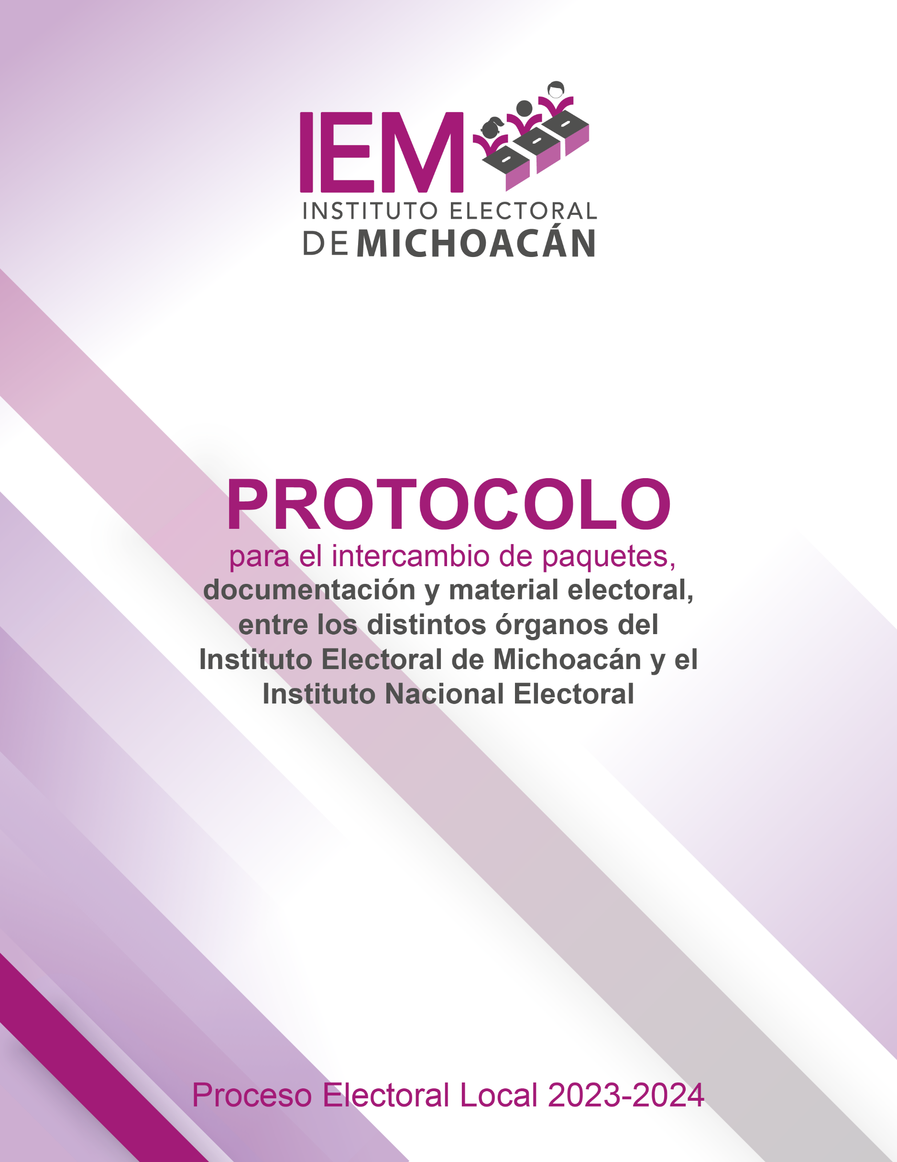

Contenido

Glosario 3
Presentación 6
I. Marco Normativo 8
II. Objetivos Generales 10
III. Disposiciones generales 10
IV. Acciones previas 10
V. Acciones preventivas 13
VI. Acciones correctivas 16
A. Durante el operativo de recepción de paquetes 16
B. Durante los cómputos que inician posterior al día de la JE. 25
C. Durante los trabajos de recuento de votos 27
D. Una vez concluido el cómputo correspondiente 32
E. Materiales electorales 36
F. Casos no previstos 38

Glosario

AEC: | Acta de Escrutinio y Cómputo;
CAE: | Capacitador/a Asistente Electoral;
CAEL: | Capacitador/a Asistente Electoral Local;
CG del IEM: | Consejo General del Instituto Electoral de Michoacán;
CG del INE: | Consejo General del Instituto Nacional Electoral de Michoacán;
Comisión: | Personas integrantes de los órganos correspondientes, designadas para llevar a cabo la recolección, entrega e intercambio de paquetes, documentación o materiales;
CL: | Consejo Local del Instituto Nacional Electoral:
CD: | Consejos Distritales del Instituto Nacional Electoral:
CRYT: | Centro de Recolección y Traslado Fijo o Itinerante;
DAT: | Dispositivo de Apoyo para el traslado de funcionariado de casilla;
Documentación Electoral: | La lista nominal de electores, las boletas electorales sobrantes e inutilizadas, las que contengan votos válidos o votos nulos, las AEC y Acta de la Jornada Electoral de cada una de las elecciones, las hojas para hacer las operaciones, los escritos de protesta que se hubieren recibido, las hojas de incidentes y cualquier otro documento utilizado el día de la Jornada Electoral;
DEOE del IEM: | Dirección Ejecutiva de Organización Electoral del Instituto Electoral de Michoacán;
DEOE del INE: | Dirección Ejecutiva de Organización Electoral del Instituto Nacional Electoral;
Enlace de comunicación: | Persona encargada de dar aviso inmediato al órgano competente y al órgano receptor, en caso de llevarse a cabo una entrega distinta;
Entrega distinta: | La entrega de paquete, documentación o material electoral que se haga en un órgano electoral distinto a aquél que es competente para realizar el cómputo de la votación que se contiene en el mismo;
INE: | Instituto Nacional Electoral;
Instituto/IEM: | Instituto Electoral de Michoacán;
JE: | Jornada Electoral;
JDE: | Juntas Distritales Ejecutivas del INE;
JLE: | Junta Local Ejecutiva del Instituto Nacional Electoral en Michoacán;
Lineamientos: | Lineamientos para la detección, recolección, entrega e intercambio de paquetes, documentación y materiales electorales recibidos en órgano electoral distinto al competente en la etapa de resultados y declaración de validez del Proceso Electoral Concurrente 2023-2024;
Materiales Electorales: | Cancel electoral portátil, mampara especial, urnas de cada elección, base porta urnas, pinza marcadora, líquido indeleble y cualquier otro material utilizado el día de la JE;
Mecanismo de recolección: | Instrumento que permite el acopio de la documentación electoral de las casillas al término de la JE, para garantizar su entrega en las sedes de los órganos responsables del cómputo, en los términos y plazos señalados en las legislaciones tanto federal como local;
Órgano competente: | Aquel que, de conformidad con su ámbito de competencia geográfico electoral, le corresponde realizar el cómputo de los votos y/o el resguardo de la documentación y materiales electorales;
Órgano receptor: | El que reciba un paquete, documentación o materiales electorales que no correspondan a su ámbito de competencia geográfico electoral;
PAE: | Programa de Asistencia Electoral;
Persona responsable de traslado: | Persona encargada de realizar el traslado para la recolección y/o intercambio de paquetes, documentación o materiales electorales entre órgano receptor y órgano competente;
Protocolo: | Protocolo para la entrega e intercambio de paquetes, documentación y material electoral, entre los distintos órganos del Instituto y el INE;
PMDC: | Presidencia de la Mesa Directiva de Casilla;
REINE: | Reglamento de Elecciones del INE;
RPPYCI: | Representaciones de Partido Político nacional o local, y de Candidatura Independiente;
SE: | Supervisor/a Electoral; y,
SEL: | Supervisor/a Electoral Local.

Presentación

En el Proceso Electoral Ordinario Local 2023-2024 en el estado de Michoacán se renovarán las 40 diputaciones locales y 112 ayuntamientos de manera concurrente con las 3 elecciones federales de Presidencia de la República, Senadurías y Diputaciones Federales, lo cual significa un gran reto en términos de logística electoral tanto para el INE como para el Instituto.

En esta elección una vez más se realizará la instalación de casillas únicas en el territorio michoacano, lo que conlleva una coordinación muy puntual entre ambos institutos electorales. El día de la JE, al concluir el escrutinio y cómputo en las casillas, inicia la remisión de los distintos paquetes electorales con la documentación electoral federal y local, mediante los mecanismos de recolección aprobados por los CD, a cada órgano de ambas instituciones de acuerdo al ámbito de competencia.

Durante la recolección de los paquetes tanto federales como locales, puede suceder que una parte de la documentación electoral se entregue a un órgano distinto al competente, razón por la cual se deben tomar las medidas necesarias para la comunicación y el traslado de esta documentación entre ambos institutos, para garantizar de manera eficiente la cadena de custodia de la documentación electoral.

El Instituto, de conformidad con el Código Electoral del Estado de Michoacán de Ocampo, dispone que, los 116 consejos distritales y municipales del Instituto deberán celebrar sesión permanente el computo de cada elección, lo cual se realiza a la par con las sesiones de cómputo de los 11 CD.

En virtud de lo anterior, el presente protocolo se elabora en cumplimiento al apartado IV de los Lineamientos para la detección, recolección, entrega e intercambio de paquetes, documentación y materiales electorales recibidos en órgano electoral distinto al competente en la etapa de resultados y declaración de validez del Proceso Electoral Concurrente 2023-2024, el cual establece que “a más tardar el 16 de febrero del año 2024, los organismos públicos locales, en coordinación con la JLE deberán elaborar el Protocolo que atienda las circunstancias específicas de cada Entidad.

En este contexto, el presente instrumento detalla un protocolo exhaustivo para la detección, recolección, entrega e intercambio de paquetes electorales, documentación y material electoral entre los diversos órganos del Instituto y los correspondientes al INE.

- Marco Normativo

El Proceso Electoral es el conjunto de actos ordenados por la Constitución Política del Estado Libre y Soberano de Michoacán de Ocampo, el Código Electoral del Estado de Michoacán de Ocampo, realizados por las autoridades, los partidos políticos, candidaturas independientes y la ciudadanía, que tiene por objeto la renovación periódica de las personas integrantes de los poderes Legislativo y Ejecutivo, así como de los ayuntamientos. Siendo para los efectos de este Estado, comprender las siguientes etapas: Preparación de la elección, JE, Resultados y declaraciones de validez de las elecciones; y en su caso Dictamen y declaraciones de validez de la elección y de Gobernador electo, en los procesos en que se renueve.

El artículo 225 de la LGIPE, señala que la preparación de la elección inicia con la primera sesión que celebre el CG del INE en la primera semana de septiembre del año previo al de la JE y concluye con el inicio de la JE. Esta última inicia a las 8:00 horas del primer domingo de junio y concluye con la clausura de casilla; mientras que la etapa de resultados y declaraciones de validez de las elecciones inicia con el envío de la documentación y expedientes electorales a los consejos distritales y concluye con los cómputos y declaraciones que hagan los consejos o, las resoluciones que, en su caso, emita el Tribunal Electoral del Poder Judicial de la Federación

Los artículos 287, 288 y 289 de la LGIPE establecen que, al cierre de la votación, inicia el escrutinio y cómputo de los votos en casilla, en elecciones concurrentes este se realiza de forma simultánea conforme al siguiente orden para la elección federal Presidencia, Senadurías y Diputaciones y para las elecciones locales Gubernatura, Diputaciones y Ayuntamientos.

Los artículos 293 y 294 de la LGIPE señalan que, cuando concluya el escrutinio y cómputo de todas las votaciones, se levantarán las AEC de cada elección, las cuales contendrán los votos emitidos a favor de cada partido o candidatura, el número total de boletas sobrantes que fueron inutilizadas, los votos nulos, y en su caso el número de representantes que votaron en la casilla sin estar en la lista nominal, la relación de incidentes y la de escritos de protesta presentados por las representaciones partidistas y de candidaturas independientes, las actas correspondientes a cada elección deberán contener la firma, sin excepción, de todos los funcionarios y los representantes que actuaron en la casilla.

El artículo 295, de la LGIPE, establece que el paquete electoral se conformará con el “expediente de casilla” que contiene un ejemplar del acta de la JE, un ejemplar del AEC, y en su caso, los escritos de protesta, además se integrarán en sobres por separado, las boletas sobrantes inutilizadas y las que contengan los votos válidos y los votos nulos para cada elección, así como la lista nominal en sobre por separado; para garantizar la inviolabilidad de la documentación los y las integrantes de casilla y los y las representantes que deseen hacerlo firmarán por fuera del paquete.

El artículo 304, numeral 1, incisos a) y b), de la LGIPE, disponen que los paquetes en que se contengan los expedientes de casilla se recibirán en las sedes de los CD en el orden en que sean entregados por las personas facultadas para ello, a quienes se les extenderá un recibo señalando la hora en que fueron entregados.

Por otro lado, el REINE en su artículo 157 señala que a fin de evitar confusiones en la ciudadanía que vote en las elecciones concurrentes, los Organismos Públicos Locales se abstendrán de utilizar los colores que emplea el INE en las elecciones federales y los que se incluyan en los emblemas de los partidos políticos y, en su caso, de candidaturas independientes.

A fin de garantizar que la recepción de los paquetes electorales en las instalaciones del INE y de los OPL se ajusten a lo establecido en la LGIPE y en las leyes estatales, en cumplimiento a los principios de certeza y legalidad, con el propósito de realizar una eficiente y correcta recepción de paquetes electorales, el artículo 383, numeral 1, del REINE, dispone que la recepción se realice conforme al procedimiento que se describe en el Anexo 14 de dicho ordenamiento en el cual se establecen las reglas generales que seguirán los CD y los órganos competentes del OPL para la recepción de documentación y expedientes de la elección al término de JE.

Finalmente, el 12 de octubre de 2023, mediante Acuerdo INE/CG561/2023, el CG del INE aprobó los Lineamientos.

- Objetivos Generales

Establecer las bases operativas para la detección, recolección, entrega e intercambio eficiente de paquetes o documentación electoral partir de la etapa de resultados el día de la JE entre los distintos órganos:

- Entre los 116 consejos distritales y municipales del Instituto.
- Entre un CD y un consejo distrital o municipal del Instituto.

Asimismo, se busca determinar los mecanismos de comunicación efectivos entre el Instituto y el INE para la notificación inmediata relacionada con la posesión de documentación, paquetes y/o materiales electorales entregados de manera errónea.

- Disposiciones generales

El presente Protocolo, así como los Lineamientos asociados, constituyen pilares fundamentales de observancia general para el Instituto y el INE. En su esencia, todas las actividades desarrolladas en el marco de este documento deben regirse invariablemente por los principios fundamentales que subyacen en la función electoral. Dichos principios, en su conjunto, actúan como cimientos que sustentan la integridad y la legitimidad del proceso electoral, enalteciendo la confianza de la ciudadanía en el sistema democrático.

Este documento consolida un marco normativo que no solo regula las actividades del Instituto y el INE, sino que también proclama la adhesión inquebrantable a principios que salvaguardan la esencia misma de la democracia. La observancia rigurosa de estos principios consolida un proceso electoral robusto, confiable y justo, inspirando la confianza de la sociedad en el sistema democrático.

- Acciones previas

Realizar las acciones necesarias entre el Instituto y la Junta Local del INE en Michoacán, para la construcción del presente protocolo, el cual deberá estar listo a más tardar el día 16 de febrero de 2024, atendiendo las circunstancias específicas del estado de Michoacán, en el apartado de acciones correctivas señaladas en el numeral VI del presente protocolo.

El presente protocolo deberá ser aprobado por el CG del IEM a más tardar el 29 de febrero del año 2024.

Se deberá notificar la aprobación del protocolo, a la DEOE del INE a través de la Unidad Técnica de Vinculación con los Organismos Públicos Locales, a más tardar el día 5 de marzo del año 2024.

En la primera quincena del mes de abril de 2024, los 116 comités distritales y municipales deberán realizar un diagnóstico que permita determinar las necesidades de espacio y la distribución requerida para simplificar y agilizar las tareas de recepción, traslado y resguardo de los paquetes electorales al interior de las instalaciones, en el cual deberán:

- Identificar los factores que representen un riesgo para el traslado de paquetes a los órganos competentes.

- Disponer de un espacio en la sede de los órganos competentes, para la entrega o intercambio de paquetes, documentación o materiales electorales, a fin de que sea posible realizar la verificación del contenido del expediente y el llenado del acta circunstanciada.

Los 116 comités del Instituto de acuerdo con las características del estado de Michoacán, su correspondencia con los 24 distritos electorales locales y su respectiva convergencia con los 11 distritos electorales federales del INE, deberán determinar las acciones logísticas, preventivas y correctivas necesarias para garantizar que los paquetes, documentación o materiales electorales se reciban, en los órganos competentes.

En la segunda quincena de abril de 2024, los 116 consejos distritales y municipales del Instituto determinarán y aprobarán la conformación de una Comisión para efectuar la recolección, entrega e intercambio de paquetes, documentación o materiales electorales entre los distintos órganos desconcentrados del Instituto y las JD del INE. Dicha Comisión se conformará por una consejería electoral propietaria o suplente y representaciones de los partidos políticos y candidaturas independientes que así lo deseen, cuidando que dicha Comisión cuente con la representación de al menos dos fuerzas políticas opositoras, sin embargo, la falta de presencia de estos no será impedimento para que realicé sus funciones. Asimismo, las personas que integren la Comisión del órgano competente podrán, en su caso, acompañar a la persona responsable de traslado, sin que esto constituya una razón para retrasar las sesiones especiales permanentes de JE y de cómputos. Tampoco deberá suspenderse o demorarse el traslado por la ausencia de acompañamiento.

Se deberá designar mediante acuerdo al número suficiente de figuras denominadas enlaces de comunicación y personas responsables de traslado. Las personas designadas serán personal del Comité, rama administrativa, SEL y CAEL.

El acuerdo de designación deberá contener, como mínimo, los siguientes elementos:

- Datos generales de las personas designadas como nombre y cargo actual que desempeña.
- Atribuciones de cada figura, enlace de comunicación y/o responsable de traslado.

- Enlace de comunicación: se encarga de dar aviso inmediato al órgano competente, y a su órgano de adscripción, en caso de recibir paquetes o documentación electorales de otro órgano.
- Responsable de traslado, entrega y/o recepción: estará encargada de trasladarse para realizar la entrega, recepción y/o intercambio de paquetes o la documentación electoral.

- Periodo de designación, del 2 de junio y hasta la conclusión de funciones de los órganos desconcentrados, la cual no será anterior al 30 de junio.
- Los medios de comunicación y traslado que se les proporcionarán, a la o el Enlace de comunicación o Responsable de traslado, entrega y/o recepción, para la ejecución de sus atribuciones.
- La expedición de la identificación, por parte del Instituto que acredite a las personas para desempeñar sus funciones.

Al respecto, se hará del conocimiento de la JLE, tres días posteriores a la aprobación, la relación de las personas designadas, con el nombre, cargo, teléfono(s) y correo electrónico, protegiendo sus datos personales conforme a la normatividad aplicable, misma que deberá mantenerse actualizada respecto a los datos de contacto.

En la segunda semana del mes de mayo de 2024, los 116 órganos desconcentrados del Instituto, intercambiarán con el INE el número y la integración de las Comisiones que acudirán a los CD para desarrollar los procedimientos que se referirán más adelante en el numeral VI del presente protocolo, así como las direcciones de correo electrónico autorizadas para el intercambio de avisos previstos en los Lineamientos.

El Instituto determinará y verificará el lugar que ocupará el espacio físico en la sede de cada órgano desconcentrado, con el fin de considerar el resguardo temporal de paquetes objeto de una entrega distinta, se podrán utilizar las mismas bodegas electoral aprobadas en cada uno de los 116 consejos distritales y municipales del Instituto.

Con el propósito de contar con elementos que incrementen la certeza en la función electoral, las presidencias de los 116 consejos distritales y municipales del Instituto deberán asegurar que cada uno de los pasos que se desarrollen sean videograbados poniendo especial cuidado y énfasis en los siguientes:

- La apertura de la bodega electoral y el traslado de los paquetes electorales a la sala de sesiones.
- Su apertura en la sala de sesiones y la revisión de su contenido.
- La extracción, en su caso, de las actas y las boletas.
- El cierre, sellado y firmado de los paquetes electorales y su depósito en las bodegas electorales.
- Clausura del acceso a la bodega electoral.

Con el efecto de llevar a cabo un control y registro de los paquetes y/o documentación electoral, motivo de intercambio, se deberá requisitar el modelo de acta circunstanciada de entregas y recolecciones, adjunta como anexo 1 al presente Protocolo.

En todos los casos cada órgano desconcentrado del Instituto que entregue paquetes, documentación y/o materiales electorales, deberá capturar la información en el “Registro de entrega de paquetes, documentación y/o material electoral a un órgano distinto”, para su posterior uso como anexo del acta circunstanciada, así como el envío como reporte a la Junta Local del INE en Michoacán.

- Acciones preventivas

Las acciones preventivas que deberán implementar tanto el Instituto como el INE, con el objeto de evitar errores que tengan como consecuencia una entrega distinta de los paquetes electorales, documentación electoral y/o materiales electorales, entre otras, son las siguientes:

- La distinción por colores únicos asignados a las elecciones federales y locales, para su fácil identificación conforme al Anexo 4.1 del REINE.

Para el caso de las elecciones locales, los colores son los siguientes:

Pantone 7613U

Pantone 7763U

En lo correspondiente a las elecciones federales, los colores son los siguientes:

Pantone 469U
Pantone 422U
Pantone 466U

- El fortalecimiento de la capacitación tanto del personal adscrito al INE como del Instituto conforme a la Estrategia de Capacitación y Asistencia Electoral, el Programa de Asistencia Electoral, el Manual de Coordinación para las Actividades de Asistencia Electoral de CAEL y SEL, y el Modelo de Casilla Única, entre otros.

- Los diferentes mecanismos de recolección de paquetes que se emplearán en cada casilla y para cada tipo de elección.

- La elaboración, conforme a los plazos establecidos en el Anexo 14 del REINE, del modelo operativo de recepción de paquetes y en los documentos que se remitan por parte de la DEOE del INE.

- La distribución estratégica de CAE y CAEL, de tal forma que durante la JE cubran en conjunto la mayor parte de los puntos de ubicación de casillas, especialmente durante el desarrollo de los escrutinios y cómputos en casilla, tomando en cuenta que se debe priorizar la participación de los CAE y CAEL en los conteos rápidos, en el Programa de Resultados Electorales Preliminares y en los cómputos locales, lo cual se pretende lograr a partir de la contratación de CAEL espejo para las elecciones locales.

- La capacitación de las y los CAEL en el desarrollo de los escrutinios y cómputos, al término de la JE, para que apoyen a las PMDC en la simultaneidad de los cómputos en la casilla y, posteriormente, en la correcta integración de los paquetes electorales; la cual estará a cargo de la Vocalía de Capacitación y Educación Cívica de las JDE y será supervisada por la Vocalía Ejecutiva.

- Para el escrutinio y cómputo, considerar la separación de las mesas contempladas en el modelo de casilla única, de acuerdo con el tipo de acomodo, de manera que se evite la mezcla de documentos de las elecciones federales y locales, siempre verificando la distinción entre los colores de la documentación de las elecciones locales y federales. Se deberá retirar la totalidad de documentos correspondientes a una elección antes de iniciar el escrutinio y cómputo de la siguiente.

- La elaboración de una Lista de cotejo que utilice el CAE y/o la PMDC como guía para la integración del paquete electoral, la lista de cotejo de la elección local será elaborada por los Instituto como anexo del Protocolo correspondiente, la cual se adjunta al presente Protocolo como Anexo 3.

- Elaboración de una tabla con la correspondencia de los Distritos Locales y Federales, para la correcta identificación de los órganos electorales en el Estado de Michoacán, la cual se localiza como anexo 4 al presente Protocolo.

- Se deberán elaborar directorios con los nombres de las personas titulares de las vocalías de organización electoral de las 11 juntas distritales ejecutivas del INE en Michoacán, así como de los correspondientes a las personas funcionarias de los comités distritales y municipales, los cuales deberán notificarse a más tardar en la quincena del mes de mayo y en caso de sustituciones del funcionariado señalado, con posterioridad a la fecha señala deberá notificarse inmediatamente.

- Acciones correctivas

El presente apartado regula las acciones correctivas que se emplearán para garantizar la recolección, entrega y/o intercambio de materiales, documentación o paquetes electorales objeto de una entrega distinta.

- Durante el operativo de recepción de paquetes

Una vez que se detecte una entrega distinta, la Secretaría del órgano competente y receptor iniciarán la elaboración de un acta circunstanciada, en la cual, se describirán las circunstancias de tiempo, modo y lugar. Se dará prioridad e inmediatez a avisar al órgano competente por el medio más expedito, de lo cual se dejará constancia del comunicado vía correo electrónico, respecto de la detección de documentación electoral objeto de una entrega distinta.

A.1 Documentación electoral objeto de una entrega distinta detectada en las sedes de los órganos receptores

A continuación, se describe el procedimiento a seguir cuando sea detectada documentación electoral objeto de una entrega distinta en las sedes de los órganos receptores:

- Cualquier persona funcionaria que detecte una entrega distinta en la sede del órgano receptor, avisará de inmediato a la Presidencia de éste.

- La Presidencia del órgano receptor instruirá de inmediato a quien actúe como Enlace de comunicación para que avise, por la vía más expedita, a su homólogo del órgano competente, dejando constancia del aviso vía correo electrónico, dirigido a la presidencia del órgano competente.

- La persona responsable de traslado del órgano receptor llenará el Anexo 2 del presente Protocolo, en el cual se describirán las circunstancias de tiempo, modo y lugar, así como el estado en que se recibe el paquete y se deberá contar con evidencia fotográfica.

- La Presidencia del órgano receptor instruirá el resguardo de la caja paquete en el sitio que, conforme a las medidas de previsión señaladas anteriormente, garanticen la integridad del paquete recibido.

- La Presidencia del órgano receptor dará cuenta de la entrega distinta a quienes integren el órgano que corresponda, es decir, a la DEOE del IEM, para que a su vez lo reporte al CG del IEM, o en su caso, las JDE a la JLE.

- En ningún caso se abrirán los paquetes electorales.

- Una vez que el órgano competente sea notificado, la persona responsable de traslado de dicho órgano se desplazará al órgano receptor, a efecto de realizar la recolección o intercambio según se trate.

El Anexo 1 en conjunto con el Anexo 2 del presente Protocolo, servirán como mecanismo de control interno tanto para el órgano receptor como para el competente, por lo que cada uno deberá iniciar el registro para dar constancia de cada acto garantizando la cadena de custodia.

Quienes integran la Comisión del órgano competente podrán, en su caso, acompañar a la persona responsable de traslado, sin que esto constituya una razón para retrasar la sesión permanente de seguimiento a la JE. Tampoco deberá suspenderse o demorarse el traslado por la ausencia de acompañamiento.

Los traslados para la recolección de los paquetes o documentación electoral quedarán sujetos a las características geográficas y sociales de los distritos electorales.
Los órganos receptores que realicen una entrega o intercambio llevarán un registro detallado en el Anexo 2 de la cantidad y el estado de paquetes recibidos y documentación remitida, especificándose sección, casilla, tipo de elección y órgano competente.

Documentación electoral objeto de una entrega distinta detectada en las sedes de los órganos receptores.
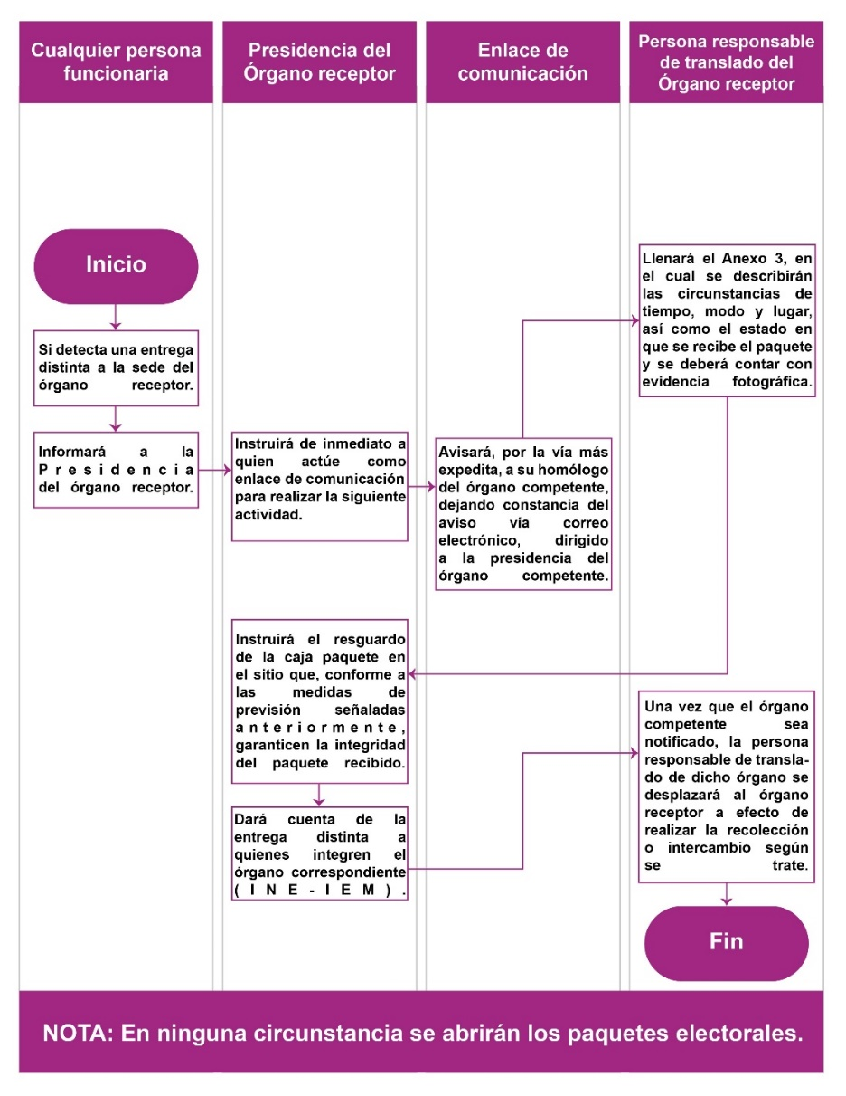
A.2 Paquete electoral recibido en los CRyT, en el que, a simple vista, se observa documentación electoral objeto de una entrega distinta por fuera del paquete

Si en un CRyT se recibieran paquetes electorales de su competencia, que visiblemente contengan por fuera sobres y/o documentos de otra autoridad, el paquete o paquetes serán trasladados a la sede del órgano que le corresponde en los tiempos que se hayan establecido en los mecanismos de recolección señalados.

- La persona responsable del CRyT se asegurará de mantener la ruta previamente aprobada y dará aviso del hallazgo de la documentación electoral, objeto de una entrega distinta a las o los enlaces de comunicación.

- La o el Enlace de comunicación avisará, por el medio más expedito, a su homólogo del órgano competente, dejando constancia del aviso vía correo electrónico dirigido a la Presidencia de dicho órgano, previa autorización de la Presidencia del órgano receptor.

- Una vez recibida, en el órgano programado como destino, la documentación electoral objeto de una entrega distinta, la persona responsable de traslado del órgano receptor llenará el Anexo 2 en el cual se describirá el estado en que se recibe el paquete y se deberá contar con evidencia fotográfica.

- Posteriormente, la persona responsable de traslado colocará la documentación en un sobre o bolsa y se identificará por fuera, la sección y tipo de casilla. El sobre o bolsa deberán sellarse y firmarse por las y los integrantes del órgano receptor que se encuentren presentes.

- La Presidencia del órgano receptor, dará cuenta de la entrega distinta a quienes integren el órgano que corresponda, es decir, a la DEOE del IEM, para que a su vez lo reporte al CG del IEM, o en su caso, las JDE a la JLE.

- En ningún caso se abrirán los paquetes electorales.

- Una vez que el órgano competente sea notificado, la persona responsable de traslado del mismo se trasladará al órgano receptor a efecto de realizar la recolección o intercambio según se trate.
Paquete electoral recibido en los CRyT, en el que, a simple vista, se observa documentación electoral objeto de una entrega distinta por fuera del paquete
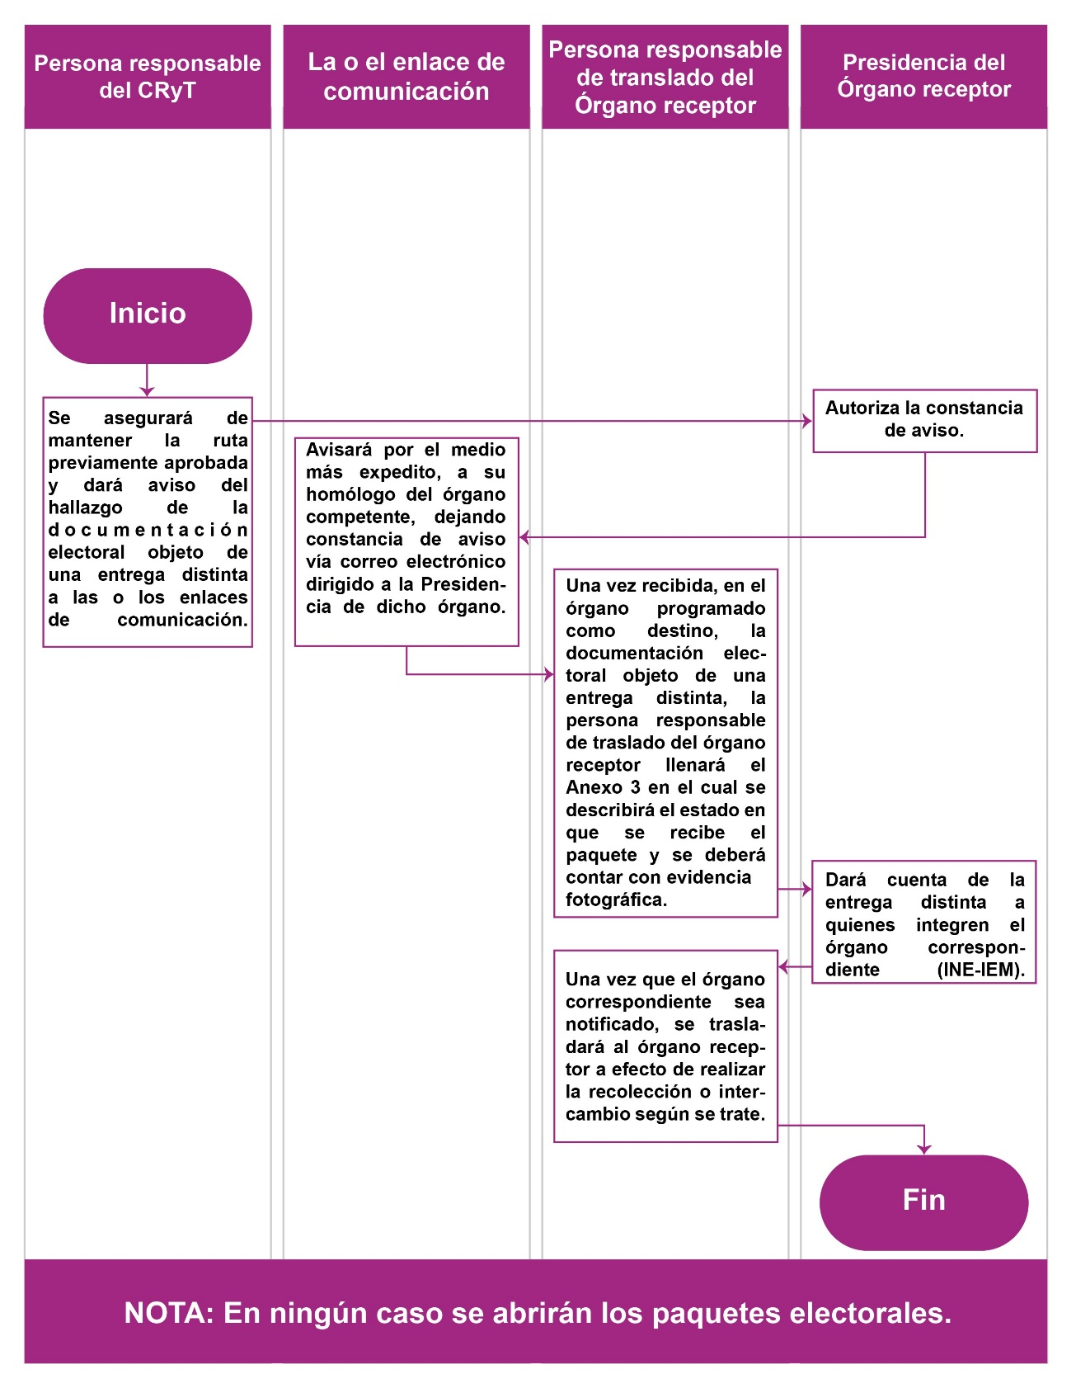

Los órganos receptores que realicen una entrega y/o intercambio llevarán un registro detallado en el Anexo 2 de la cantidad de paquetes recibidos y documentación remitidos especificándose sección, casilla, tipo de elección y órgano competente.
CRYT fijo o itinerante del INE
CRYT fijo o itinerante del IEM
Recibe un paquete electoral del INE, que visiblemente contiene sobres y/o actas del Instituto
Recibe un paquete electoral del Instituto, que visiblemente contiene sobres y/o actas del INE
El paquete del INE se traslada a la sede del CD
El paquete del Instituto se traslada a la sede del Consejo Distrital o Municipal del Instituto
Una vez recibido el paquete en el órgano correspondiente, se deberá identificar el estado de la documentación, así como los datos de la casilla y la elección a la que pertenece, lo que se hará constar en el formato identificado como Anexo 2.
Posteriormente, se colocará la documentación en un sobre o bolsa y se identificará por fuera de la sección y tipo de casilla. El sobre o bolsa deberá sellarse y firmarse por los integrantes del órgano que se encuentren presentes.

A.3 Paquete electoral objeto de una entrega distinta recibido en CRyT con sobres o actas de su competencia por fuera del paquete
Si en un CRyT se recibieran paquetes electorales objeto de una entrega distinta y que visiblemente contengan por fuera sobres y/o actas de su competencia, se atenderán como paquetes no programados con las medidas que garanticen la integridad de la documentación electoral, actas y sobres de votos.

- La persona responsable del CRyT se asegurará de mantener la ruta previamente aprobada dando aviso del hallazgo de la documentación electoral objeto de una entrega distinta a las o los enlaces de comunicación.

- La o el Enlace de comunicación avisará, por la vía más expedita, a su homólogo del órgano competente, dejando constancia del aviso vía correo electrónico dirigido a la Presidencia de dicho órgano, previa autorización de la Presidencia del órgano receptor.

- Una vez recibida la documentación electoral objeto de una entrega distinta, la persona responsable de traslado del órgano receptor llenará el Anexo 2, en el cual se describirán las circunstancias de tiempo, modo y lugar, así como el estado en que se recibe el paquete y se deberá contar con evidencia fotográfica.

- La Presidencia del órgano receptor instruirá el resguardo de la caja paquete en el sitio que, conforme a las medidas de previsión señaladas anteriormente, garanticen la integridad del paquete recibido.

- La Presidencia del órgano receptor dará cuenta de la entrega distinta a quienes integren el órgano que corresponda, es decir, a la DEOE del IEM, para que a su vez lo reporte al CG del IEM, o en su caso, las JDE a la JLE.

- En ningún caso se abrirán los paquetes electorales.

- Una vez que el órgano competente sea notificado, la persona responsable de traslado del órgano competente se desplazará al órgano receptor a efecto de realizar la recolección o intercambio según se trate.

- Posteriormente, se colocará la documentación en un sobre o bolsa y se identificará por fuera la sección y tipo de casilla. El sobre o bolsa deberá sellarse y firmarse por integrantes del órgano competente que se encuentren presentes.

A efecto de llevar un control y registro de los paquetes y/o documentación electoral motivo de intercambio, cada órgano receptor deberá registrar la información en el Anexo 2, el cual se anexará al acta circunstanciada de la sesión para los efectos legales conducentes.

Paquete electoral objeto de una entrega distinta recibido en CRyT con sobres o actas de su competencia por fuera del paquete
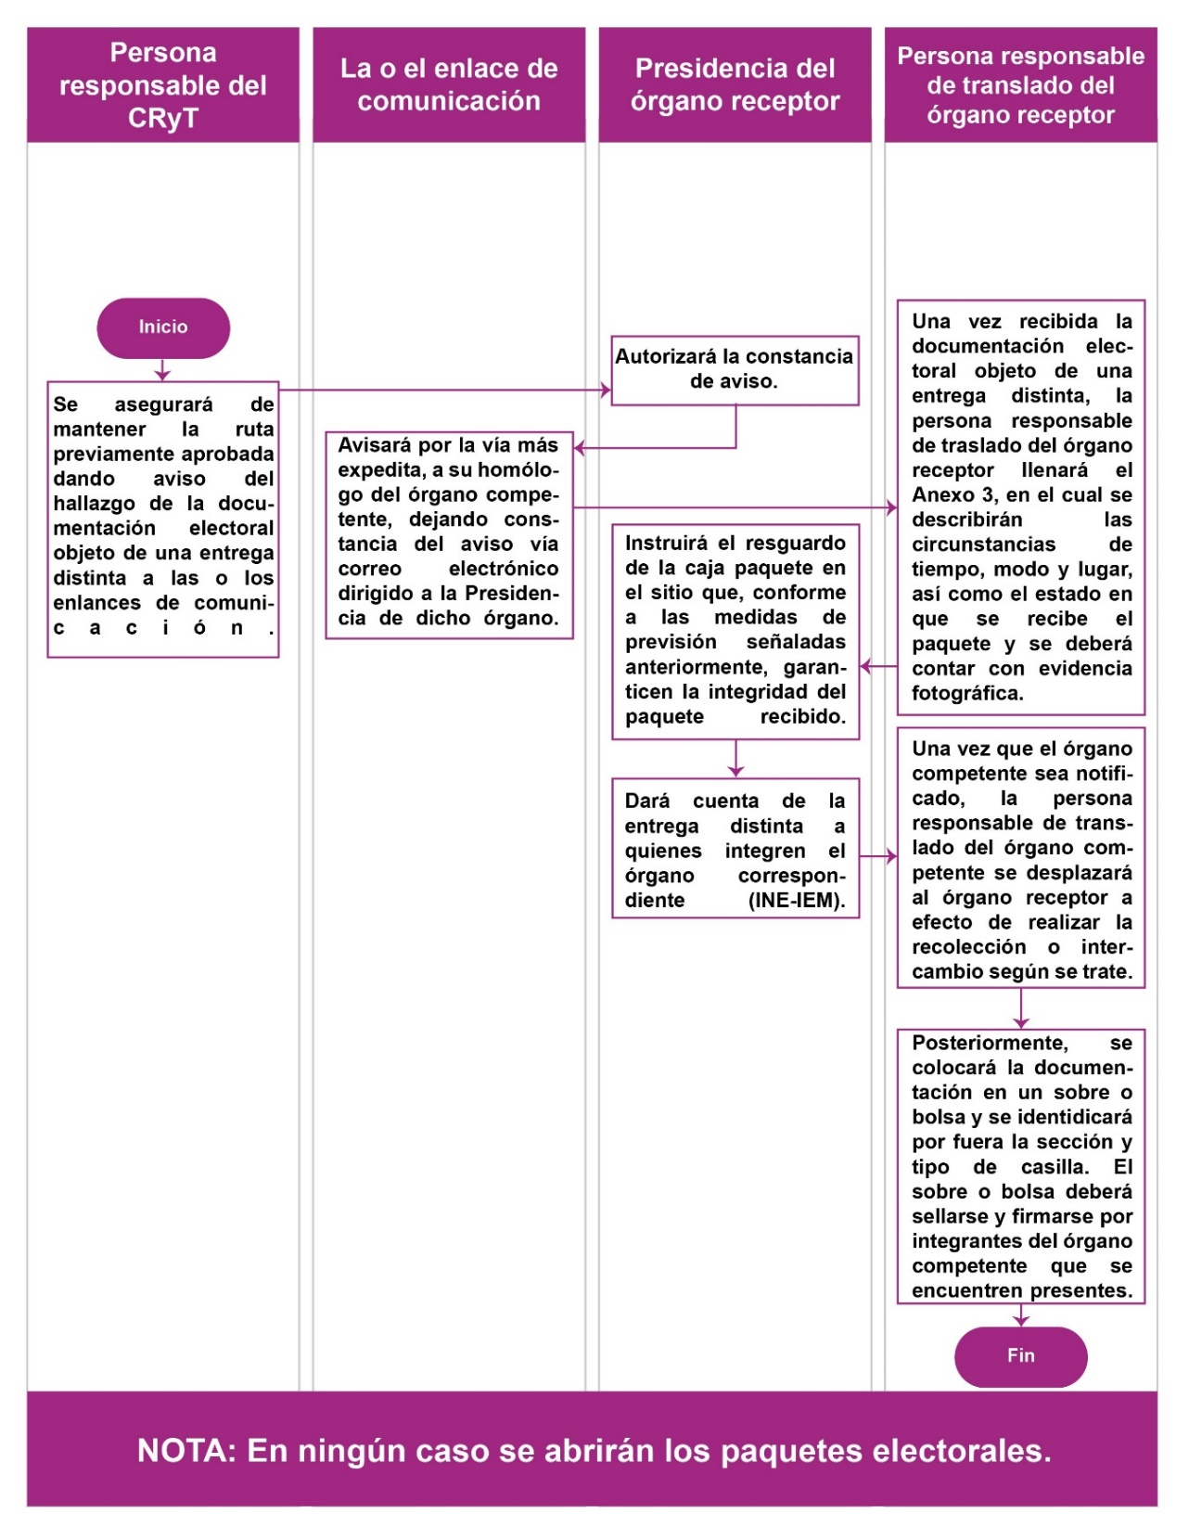
Los órganos receptores que realicen una entrega y/o intercambio llevarán un registro detallado en el Anexo 2 de la cantidad de paquetes recibidos y documentación remitida especificándose: sección, casilla, tipo de elección y órgano correspondiente.
CRYT fijo o itinerante del INE
CRYT fijo o itinerante del Instituto
Recibe un paquete electoral del Instituto, que visiblemente contiene sobres y/o actas del INE
Recibe un paquete electoral del INE, que visiblemente contiene sobres y/o actas del IEM
Para atender las formalidades previstas para enviar los documentos ajenos a su destino correcto
El paquete del Instituto se traslada a la sede del órgano del Instituto
El paquete del INE se traslada a la sede del Consejo del INE
Una vez recibido el paquete en el órgano correspondiente, se deberá identificar el estado en que se recibe la documentación, así como los datos de la casilla y la elección a la que pertenece, lo que se hará constar en el formato identificado como Anexo 2.
Posteriormente, se colocará la documentación en un sobre o bolsa y se identificará por fuera de la sección y tipo de casilla. El sobre o bolsa deberá sellarse y firmarse por integrantes del órgano correspondiente que se encuentren presentes.

- Durante los cómputos que inician posterior al día de la JE.

Durante el cotejo de actas y en el recuento de la votación de una casilla, deberá extraerse documentación electoral diversa y clasificarla, dejando en el paquete electoral únicamente los sobres que contienen los votos válidos y nulos, así como las boletas sobrantes inutilizadas, de conformidad con la normativa correspondiente.

Si en la documentación extraída se localizan documentos que no correspondan al ámbito de competencia, se avisará al órgano competente, así como al CL y al CG del IEM a través de la DEOE del IEM.

La documentación electoral extraída del paquete deberá colocarse en un sobre o bolsa, identificándose por fuera la sección, tipo de casilla y elección a la que corresponde. El sobre o bolsa deberá sellarse y firmarse por la Secretaría del órgano receptor y, en su caso, las representaciones que así lo soliciten, para su entrega por parte de la persona responsable de traslado al órgano competente, haciéndose los registros en el Anexo 2.

Los órganos receptores que realicen una entrega y/o recepción llevarán un registro detallado en el Anexo 2 de la cantidad de paquetes recibidos y documentación remitidos especificándose sección, casilla, tipo de elección y órgano correspondiente.

B.1 Solicitud, por parte del INE al Instituto, de documentación electoral faltante que presuntamente sea objeto de una entrega distinta

A más tardar a las 16:00 horas del miércoles siguiente al día de la JE, la Presidencia del CD deberá solicitar por correo electrónico y por la vía más expedita a la Presidencia del CG del IEM, la búsqueda de boletas y actas electorales correspondientes al ámbito federal, precisando la sección, casilla y tipo de documento, a efecto de que dispongan lo necesario para la entrega de la documentación solicitada. En el caso de las boletas y actas electorales, los órganos desconcentrados del INE que se encuentren en un radio de distancia que permita el traslado deberán recolectarlas de manera inmediata; es decir, a más tardar a las 18:00 horas del mismo día, salvo aquellos casos que por sus características geográficas requieran un tiempo mayor de traslado. Mientras que el intercambio de la demás documentación se hará una vez concluida la sesión de cómputo.

En caso de que los CD, después de la fecha y hora señalada en el párrafo anterior y durante el desarrollo de la sesión de cómputo distrital, se percaten de un nuevo faltante, podrán solicitar dicha información en una segunda ocasión en el mismo horario el jueves siguiente a la JE.

Es importante mencionar que, en caso de que durante el cotejo y recuento de la elección Presidencial se identifique documentación faltante en el expediente de casilla de esa elección, la Presidencia del CD ordenará la revisión exhaustiva del expediente de las elecciones de Diputaciones Federales y Senadurías, a fin de hacer el requerimiento completo de la documentación faltante de esta casilla. No obstante, de presentarse algún caso excepcional que requiera la apertura de las bodegas electorales de los órganos receptores del Instituto, la Junta Local Ejecutiva del INE, informará para que se realice la apertura antes de concluir el cómputo correspondiente.

Por último, mediante correo electrónico, la Junta Local del INE informará al Instituto sobre la conclusión de los cómputos de los CD en cuanto esto ocurra, para que los órganos desconcentrados del Instituto tengan conocimiento del cierre de actividades. Asimismo, el Instituto informará a la Junta Local del INE sobre la conclusión de los cómputos de sus órganos desconcentrados.

- Durante los trabajos de recuento de votos

En el supuesto que, dentro del paquete electoral se localice un sobre y su identificación no sea competencia del órgano receptor, pero visiblemente contenga votos o boletas de la elección local y/o federal, se atenderá según el caso que corresponda:

C.1 Cotejo de las AEC o recuento en el pleno:

- La Presidencia del órgano receptor instruirá la separación de la documentación electoral que no es de su competencia, en donde se atenderán a las siguientes precisiones:

  - En caso de cotejo de AEC, la documentación que será susceptible al intercambio con el órgano competente será aquella que se encuentre por fuera de las bolsas de votos (válidos y nulos) y boletas sobrantes, por lo que en ningún momento se abrirán los referidos sobres.

  - En caso de llevarse a cabo el recuento en el pleno, y de encontrarse documentación que no es competencia del órgano receptor, será separada y colocada en un sobre o bolsa para la cual en su exterior tendrá los datos de identificación del paquete electoral de donde fueron extraídos, para su intercambio. Se realizarán las actividades descritas en la sección B.

- La Presidencia del órgano receptor instruirá al Enlace de comunicación para que avise a su homólogo del órgano competente sobre el hallazgo de la documentación, con la finalidad de que este informe a quien preside dicho órgano y se realice el procedimiento de entrega, descrito anteriormente.

Cotejo de las AEC o recuento en pleno:
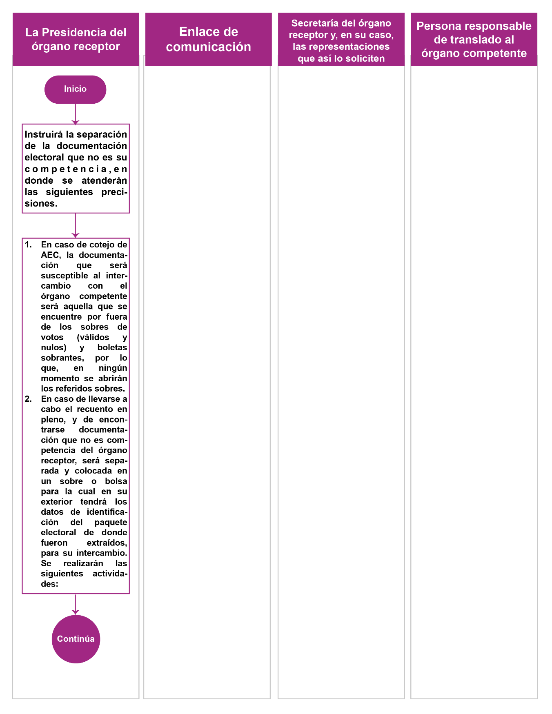

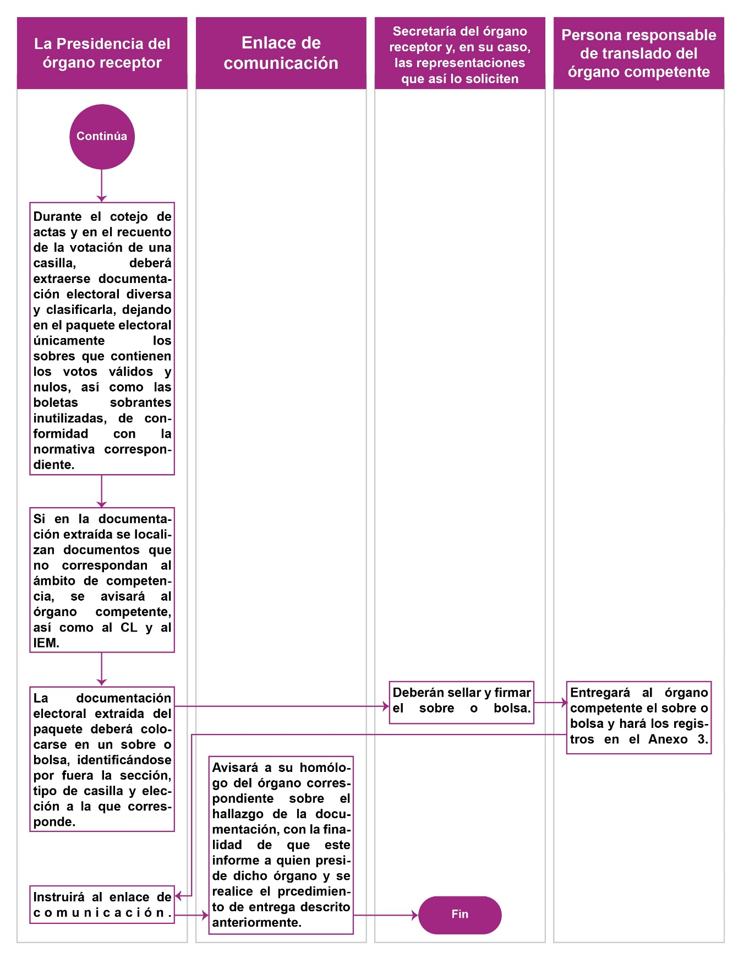
C.2 Recuento de votos en grupos de trabajo:

- La persona auxiliar de recuento informará a quien presida el Grupo de Trabajo para que éste dé a conocer la detección inmediatamente al Enlace de comunicación quien avisará a la Presidencia del órgano receptor, a fin de que ésta gire instrucciones para realizar el procedimiento de entrega descrito anteriormente.

- También, la persona auxiliar de recuento separará las boletas y los votos, solicitará a la persona auxiliar de documentación que separe las actas y la diversa documentación electoral que no sea competencia del órgano receptor y los guardará en un sobre o bolsa que llevará en su exterior los datos de identificación del paquete electoral de donde fueron extraídos.

El sobre o bolsa deberá sellarse y firmarse por la Secretaría del órgano receptor, previo a su entrega por la persona responsable de traslado al órgano competente, todos los registros se capturarán en el Anexo 2.

En ambos casos las acciones descritas se llevarán a cabo en presencia de las RPPyCI. De lo anterior se dejará constancia en el acta circunstanciada correspondiente.

Los órganos receptores que realicen una entrega y/o intercambio llevarán un registro detallado en el Anexo 2 de la cantidad de paquetes recibidos y documentación remitida especificándose sección, casilla, tipo de elección y órgano competente.

Recuento de votos en grupos de trabajo:
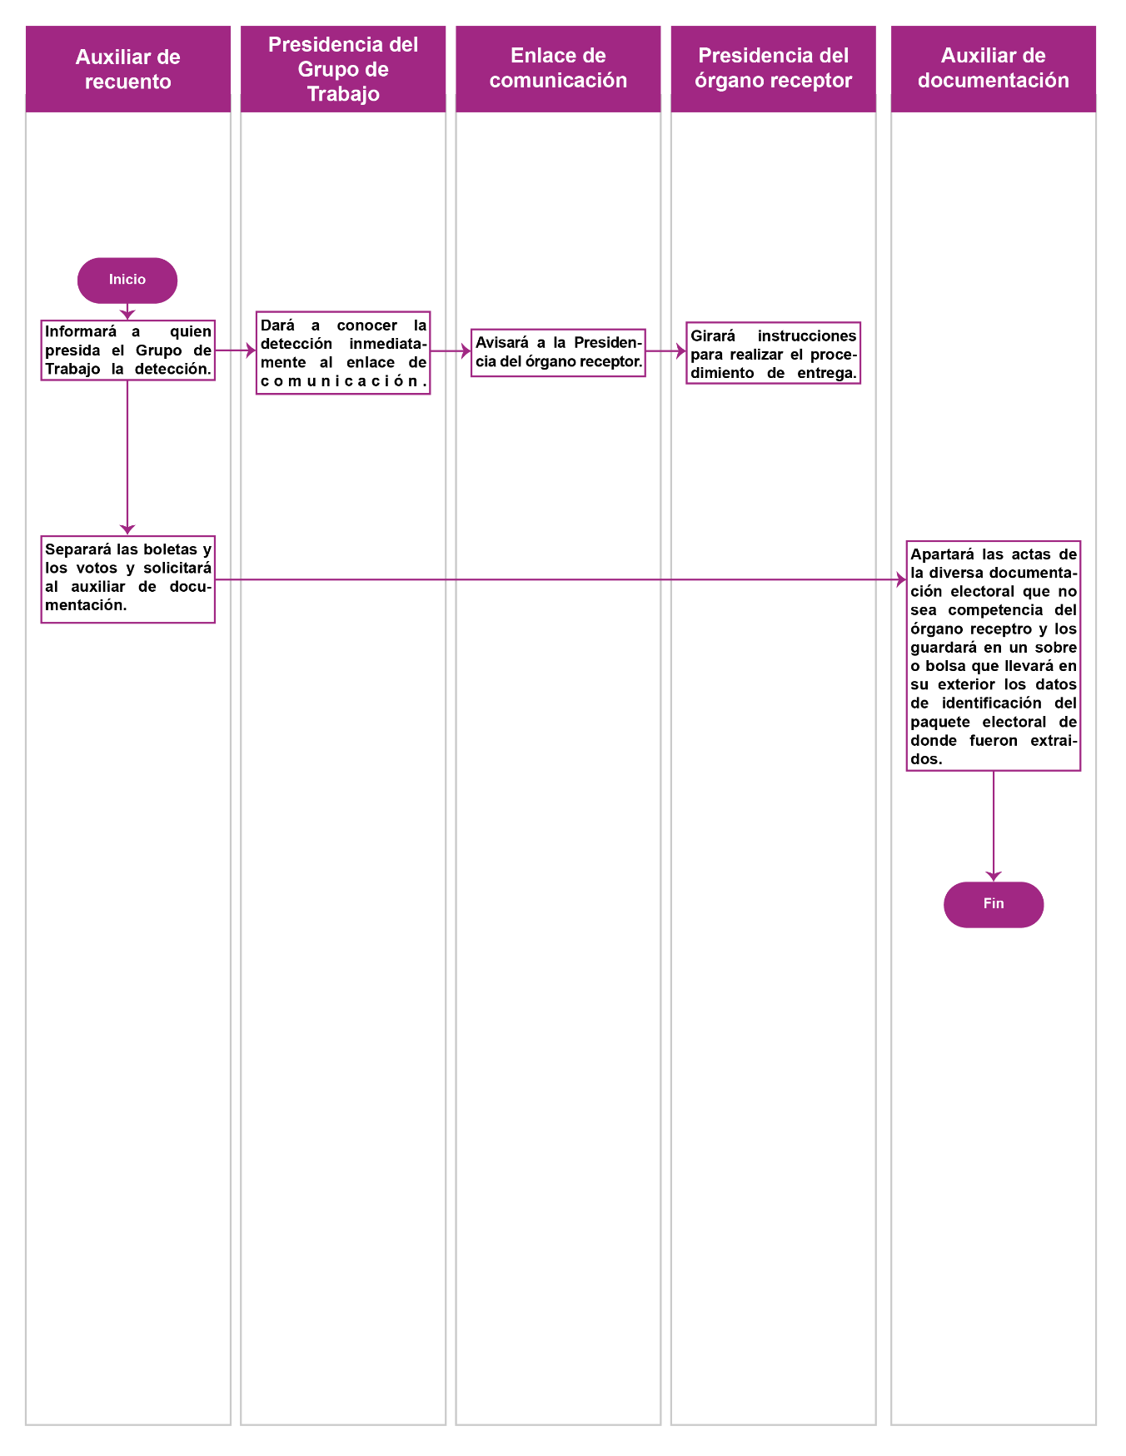

- Una vez concluido el cómputo correspondiente

D.1 En caso de que haya concluido el cómputo de la elección de la que se recolectaron boletas sobrantes, pero no de las demás elecciones (para las elecciones locales que se encuentren en este supuesto), se procederá de la siguiente forma:

- La Presidencia instruirá al auxiliar de la bodega electoral que extraiga el o los paquetes electorales, uno a uno, del estante en que se encuentren, para que se coloque en la mesa del pleno.

- La Presidencia procederá a colocar el sobre de las boletas sobrantes de la elección correspondiente al exterior del paquete electoral de la casilla que les corresponda.

- En el caso de que posteriormente ese paquete sea objeto de recuento, se incorporará dentro del paquete electoral.

- Acto seguido, la Presidencia del órgano competente entregará el paquete electoral al CAE/ CAEL O SE/SEL a efecto de que se remita al auxiliar de la bodega electoral, para su depósito y debido resguardo en el interior de ésta.
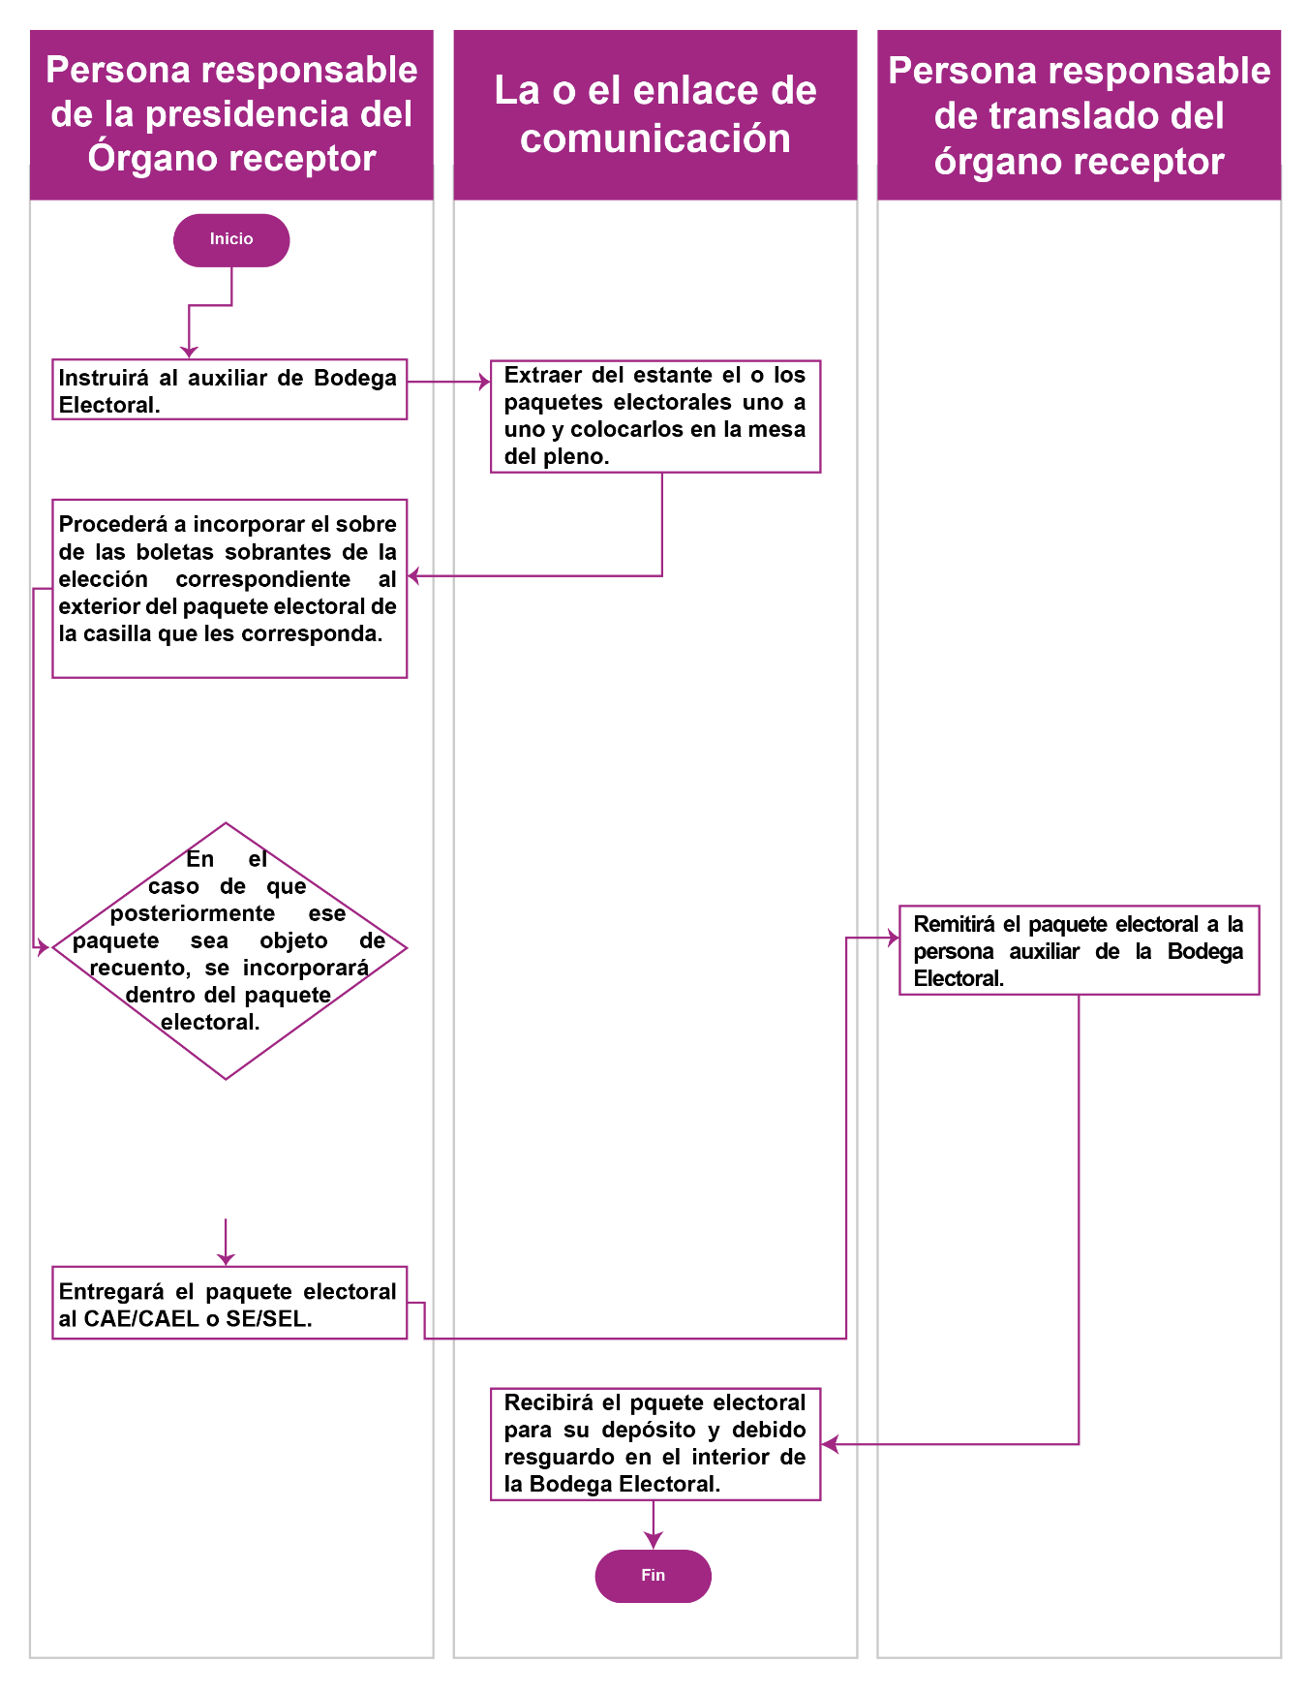

D.2 Si concluyeron todos los cómputos se procederá de la siguiente manera:

- Se deberá garantizar la convocatoria a cada una de las RPPyCI acreditadas.

- Para la apertura de la bodega electoral se observará lo establecido en los artículos 171, 172, 173 y 174 y anexo 5 del REINE; una vez verificado el estado de los sellos colocados, la Presidencia procederá a ordenar la apertura de la bodega electoral.

- Se colocará una mesa en la puerta de la bodega electoral, a efecto de que las y los integrantes del órgano competente puedan verificar las actividades de depósito de boletas entregadas.

- Como primera actividad, la Presidencia ordenará al auxiliar de la bodega electoral que extraiga el o los paquetes electorales, uno a uno, del estante en que se encuentren, para que se coloque en la mesa.

- A continuación, la Presidencia procederá a incorporar el sobre de las boletas de las elecciones entregadas al exterior del paquete electoral de la casilla que les corresponda. Un/a CAE/ CAEL O SE/SEL será quien hará la grabación de audio y video de la actividad antes mencionada.

- Las y los integrantes del órgano competente no podrán, durante este procedimiento, acceder a la bodega electoral.

- Acto seguido el auxiliar de la bodega electoral procederá a su depósito y debido resguardo en el interior de la bodega electoral.

- Se deberá cerrar la bodega electoral de conformidad con lo establecido en los artículos 171, 172, 173 y 174 del REINE.

Si concluyeron todos los cómputos se procederá de la siguiente manera:

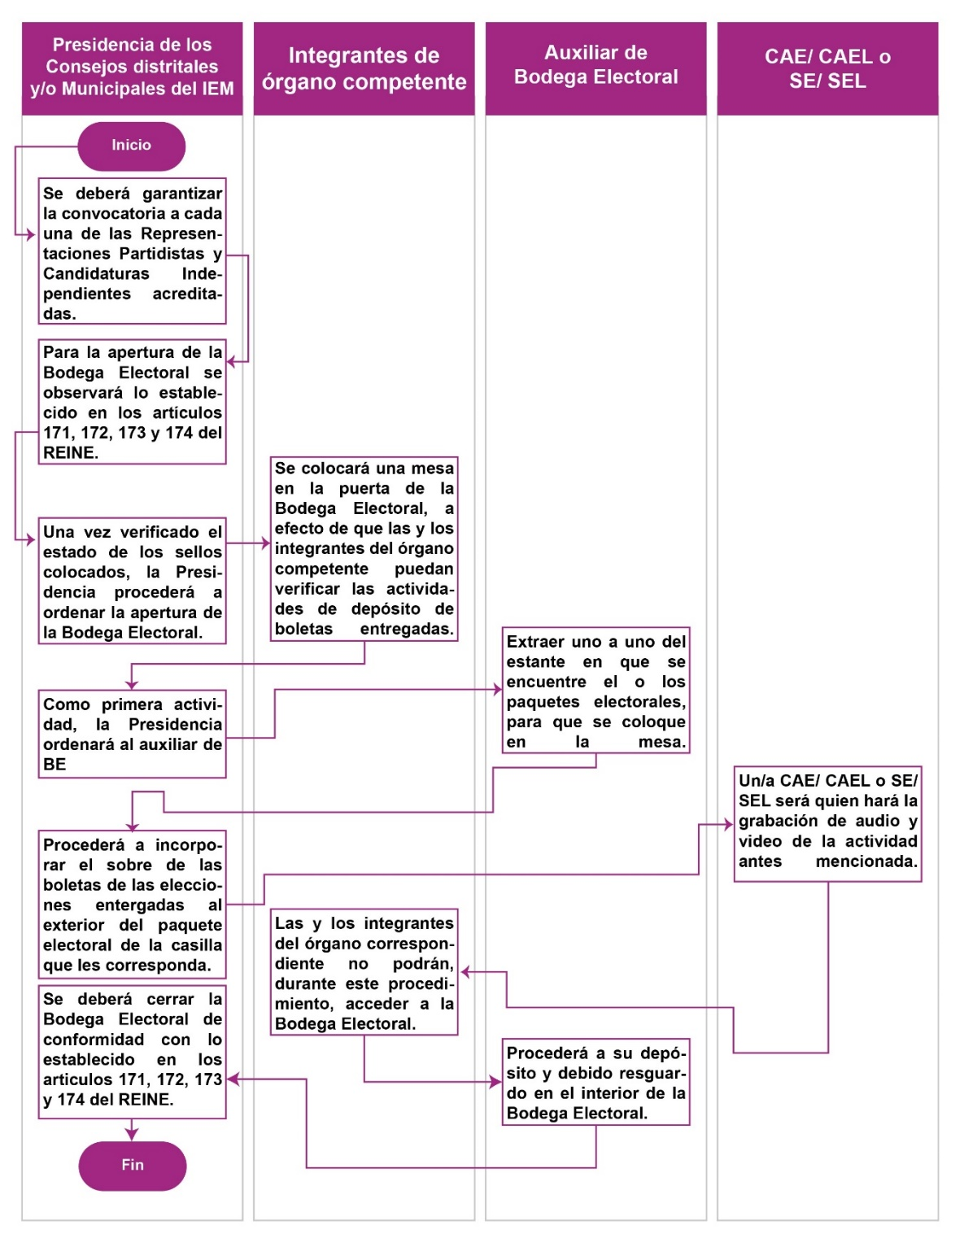
En cualquiera de los dos supuestos a los que se hace referencia en los numerales D1 y D2, deberá levantarse un acta circunstanciada dando cuenta de lo anterior, misma que se entregará en copia simple a cada RPPyCI junto con copia de los acuses. De haberse enviado los expedientes a las distintas instancias administrativas o jurisdiccionales de conformidad con los plazos establecidos en la normatividad vigente, será necesario remitir dicha información en alcance.

- Materiales electorales

La Secretaría del órgano competente y receptor podrán elaborar una nueva acta circunstanciada según corresponda (Anexo 1), en la cual se describirán las circunstancias de tiempo, modo y lugar.

- Cualquier persona funcionaria que detecte una entrega distinta de materiales electorales, avisará a la Presidencia del órgano receptor.

- La Presidencia del órgano receptor instruirá, a quien actúe como Enlace de comunicación, para que avise por correo electrónico y por la vía más expedita al órgano competente.

- La persona responsable de traslado llenará el Anexo 2 señalado en los presentes Lineamientos, en el cual se describirá el estado en que se reciben los materiales electorales.

- La Presidencia del órgano receptor instruirá el resguardo de los materiales electorales en el sitio que, conforme a las medidas de previsión, garanticen su integridad. Los materiales electorales se entregarán con posterioridad a la conclusión de los cómputos, dentro de los 30 días siguientes; para tal efecto, la persona responsable de traslado del órgano competente deberá trasladarse al órgano receptor a efecto realizar la entrega o intercambio según se trate.

- La Presidencia del órgano receptor dará cuenta de los materiales electorales encontrados a los integrantes del órgano que corresponda, es decir, a la DEOE del IEM, para que a su vez lo reporte al CG del IEM, o en su caso, las JDE a la JLE.

El Anexo 2, servirá como mecanismo de control interno para los órganos receptor y competente.
Los traslados para la entrega de los materiales electorales quedarán sujetos a las características geográficas y sociales de los distritos electorales, en atención a lo siguiente:

Materiales electorales
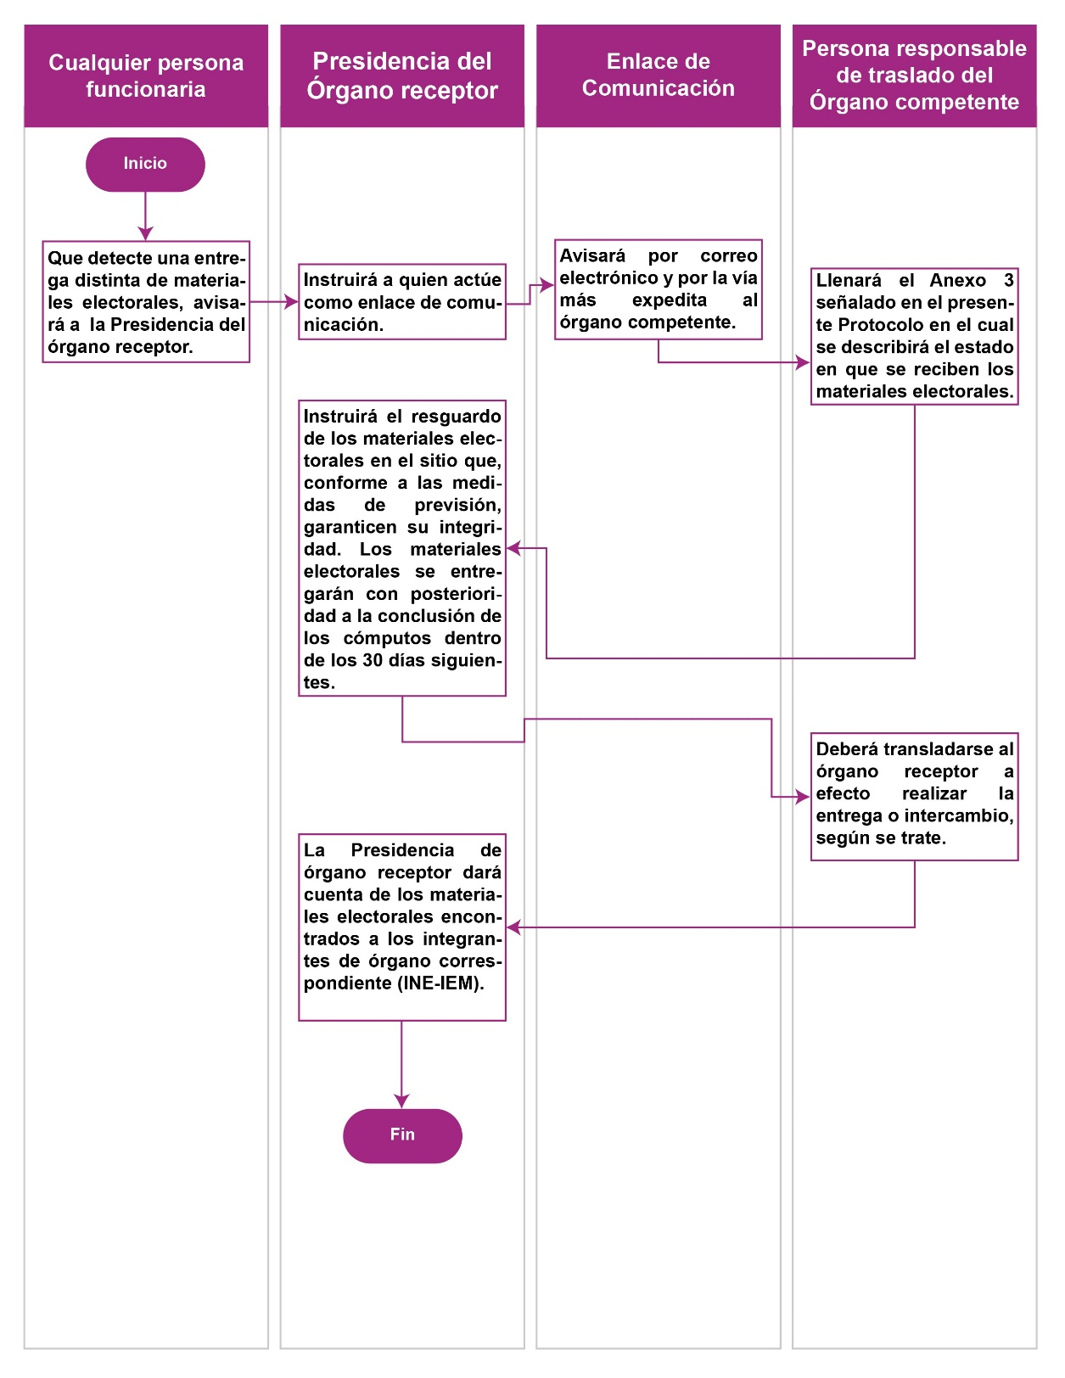

- Casos no previstos

Para aquellas situaciones no previstas en los presentes Lineamientos que se lleguen a presentar, será la DEOE del INE la que determine qué actividades se realizarán.

Para ello, cualquier persona que detecte alguna situación no prevista dará aviso inmediatamente a la persona Enlace de comunicación del órgano de su adscripción; esta persona lo remitirá sin demora a consulta de la DEOE del IEM que, a su vez, lo harán del conocimiento por el medio más efectivo a la persona autorizada quien dará respuesta en un tiempo breve a través de los canales institucionales.

Anexo 1
Acta circunstanciada de recolecciones y entregas de paquetes, documentación y/o materiales electorales objeto de una entrega distinta

Siendo las ____:____ ( AM | PM ) del día _______ de junio de 2024, en el sitio ubicado en ________________________________________________________________________________, domicilio de este Consejo Distrital/Municipal de _______, en el estado de Michoacán, inicia el registro de recolección y, en su caso, intercambio, de paquetes, documentos y/o materiales electorales objeto de una entrega distinta, correspondientes a este Consejo.

El personal actuante refiere que para hacer constar de forma circunstanciada los hechos observados durante el desarrollo de la presente diligencia, en el Anexo 2, adjunto a este documento, se describirán las circunstancias de tiempo, modo y lugar, así como el estado en que se recolectan o, en su caso, intercambian, los paquetes, documentos y/o materiales electorales.

(Se asientan las recolecciones de manera cronológica en el Anexo 2. De detectarse incumplimientos o irregularidades que merezcan mayor precisión, podrán narrarse en esta acta, haciendo referencia a los preceptos que incumplen. De considerarse necesario, se anexará evidencia fotográfica.)

No habiendo más hechos que hacer constar, siendo las ____:____ ( AM | PM ) del día _______ de junio de 2024, se da por concluida la presente actividad.

Para su debida constancia legal, __________________________________________ (Nombre completo), titular de la Vocalía Secretarial, con apoyo de los integrantes de la Comisión: _______________________________________________ (Nombre completo de la Persona responsable de traslado) y __________________________________________________________________________________ (Nombre completo de la Persona responsable de operación), así como en presencia de las personas representantes de Partidos Políticos ______________________________________________________(Nombre completo) del ______________ (Abreviatura Partido Político) y ______________________________________________________(Nombre completo) del ______________ (Abreviatura Partido Político), quienes constatan lo aquí asentado, firman de conformidad.

Funcionario/a responsable
Nombre, cargo y firma
Persona responsable de traslado | Enlace de comunicación
Nombre, cargo y firma | Nombre, cargo y firma
Representante PP 1 | Representante PP 2
Nombre, cargo y firma | Nombre, cargo y firma

Anexo 3
Guía para la Integración de los Expedientes y Paquetes Electorales
(Lista de cotejo para las elecciones locales)

Integración de expediente de Diputaciones Locales en la casilla electoral
Tipo de documento | Cantidad | Integrado | Imagen de referencia
Original del acta de Jornada Electoral | 1 Acta |  | 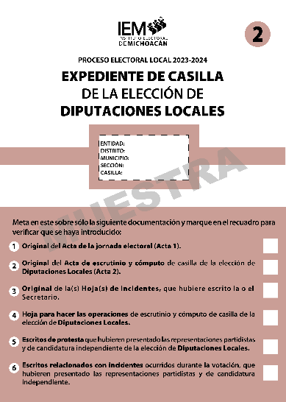
Original del acta de escrutinio y cómputo de casilla de Diputaciones Locales | 1 Acta
Original de las Hojas de Incidentes | 1 Hoja
Hoja para hacer operaciones de la elección de Diputaciones Locales | 1 Hoja
Escritos de protesta de la elección de Diputaciones Locales | Los que se presenten
Escritos relacionados con incidentes | Los que se presenten

Integración del expediente de Ayuntamiento en la casilla electoral
Tipo de documento | Cantidad | Integrado | Imagen de referencia
Primera copia del acta de Jornada Electoral | 1 Acta |  | 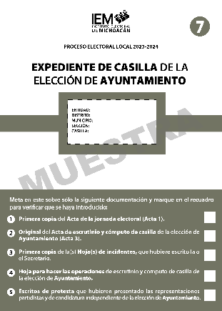
Original del acta de escrutinio y cómputo de casilla de Ayuntamiento | 1 Acta
Primera copia de las hojas de incidentes | 1 Hoja
Hoja para hacer las operaciones de Ayuntamiento | 1 Hoja
Escritos de Protesta de la elección de Ayuntamientos | Los que se presenten

Integración del paquete electoral en la casilla electoral para la elección de Diputaciones Locales
Tipo de documento | Cantidad | Integrado | Imagen de referencia
Boletas sobrantes | 1 Bolsa con boletas |  | 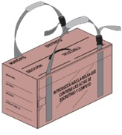
Votos Válidos | 1 Bolsa con boletas
Votos Nulos | 1 Bolsa con boletas

Integración del paquete electoral en la casilla electoral para la elección de Ayuntamientos
Tipo de documento | Tipo de documento | Integrado | Imagen de referencia
Boletas sobrantes | 1 Bolsa con boletas |  | 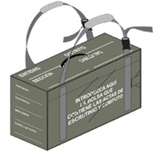
Votos Válidos | 1 Bolsa con boletas
Votos Nulos | 1 Bolsa con boletas

Sobre por fuera del paquete electoral de Ayuntamiento
Tipo de documento | Cantidad | Integrado | Imagen de referencia
Primera copia del Acta de Escrutinio y Cómputo (Programa de Resultados Preliminares PREP) | 1 Sobre |  | 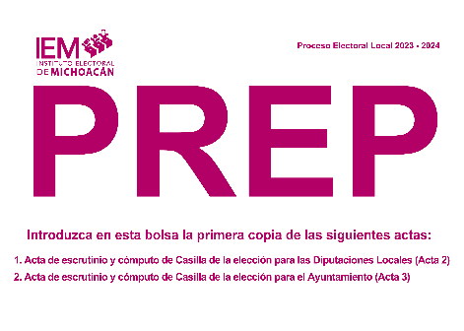
Ejemplar del acta de escrutinio y cómputo de la elección de Diputaciones Locales | 1 Sobre |  | 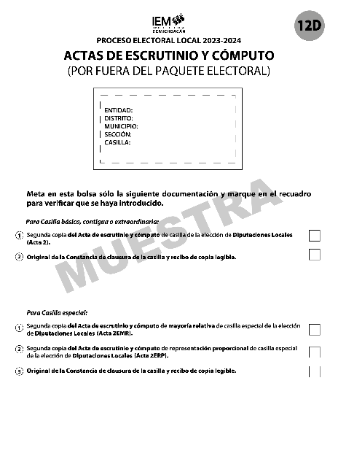
Ejemplar del acta de escrutinio y cómputo de la elección de Ayuntamientos | 1 Sobre |  | 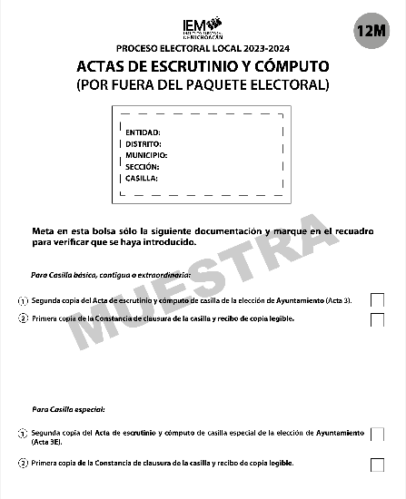
Anexo 4
Correspondencia de los Municipios en Michoacán con su respectivo Distrito Local del Instituto y Distrito Electoral Federal del INE

Municipio | Distrito Local IEM | Distrito Federal INE
Churintzio | 1 | 5
Ecuandureo | 1 | 5
Ixtlán | 1 | 5
Numarán | 1 | 5
La Piedad | 1 | 5
Tanhuato | 1 | 5
Yurécuaro | 1 | 5
Zináparo | 1 | 5
Penjamillo | 2 | 5
Copándaro | 2 | 6
Huandacareo | 2 | 6
Angamacutiro | 2 | 7
Chucándiro | 2 | 7
Huaniqueo | 2 | 7
Jiménez | 2 | 7
José Sixto Verduzco | 2 | 7
Morelos | 2 | 7
Panindícuaro | 2 | 7
Puruándiro | 2 | 7
Aporo | 3 | 3
Contepec | 3 | 3
Epitacio Huerta | 3 | 3
Maravatío | 3 | 3
Senguio | 3 | 3
Tlalpujahua | 3 | 3
Irimbo | 3 | 6
Briseñas | 4 | 4
Jiquilpan | 4 | 4
Marcos Castellanos | 4 | 4
Pajacuarán | 4 | 4
Cojumatlán de Régules | 4 | 4
Sahuayo | 4 | 4
Venustiano Carranza | 4 | 4
Vista Hermosa | 4 | 4
Coeneo | 5 | 7
Charapan | 5 | 7
Chilchota | 5 | 7
Nahuátzen | 5 | 7
Paracho | 5 | 7
Tingambato | 5 | 9
Erongarícuaro | 5 | 11
Zamora | 6 | 5
Jacona | 7 | 4
Purépero | 7 | 5
Tlazazalca | 7 | 5
Tangancícuaro | 7 | 7
Zacapu | 7 | 7
Álvaro Obregón | 8 | 6
Cuitzeo | 8 | 6
Charo | 8 | 6
Santa Ana Maya | 8 | 6
Tarímbaro | 8 | 6
Los Reyes | 9 | 2
Cotija | 9 | 4
Chavinda | 9 | 4
Tangamandapio | 9 | 4
Tingüindín | 9 | 4
Tocumbo | 9 | 4
Villamar | 9 | 4
Morelia | 10 | 8
Morelia | 11 | 11
Hidalgo | 12 | 6
Indaparapeo | 12 | 6
Queréndaro | 12 | 6
Zinapécuaro | 12 | 6
Angangueo | 13 | 3
Ocampo | 13 | 3
Zitácuaro | 13 | 3
Nuevo Parangaricutiro | 14 | 9
Uruapan | 14 | 9
Quiroga | 15 | 7
Huiramba | 15 | 11
Lagunillas | 15 | 11
Pátzcuaro | 15 | 11
Salvador Escalante | 15 | 11
Tzintzuntzan | 15 | 11
Morelia | 16 | 8
Morelia | 17 | 10
Juárez | 18 | 3
Jungapeo | 18 | 3
Susupuato | 18 | 3
Tuxpan | 18 | 3
Tuzantla | 18 | 3
Tzitzio | 18 | 6
Carácuaro | 18 | 11
Huetamo | 18 | 11
San Lucas | 18 | 11
Tiquicheo de Nicolas Romero | 18 | 11
Ario | 19 | 1
Acuitzio | 19 | 11
Madero | 19 | 11
Nocupétaro | 19 | 11
Tacámbaro | 19 | 11
Turicato | 19 | 11
Uruapan | 20 | 9
Aguililla | 21 | 2
Aquila | 21 | 2
Buenavista | 21 | 2
Coahuayana | 21 | 2
Coalcomán de Vázquez Pallares | 21 | 2
Chinicuila | 21 | 2
Peribán | 21 | 2
Tepalcatepec | 21 | 2
Arteaga | 22 | 1
Churumuco | 22 | 1
Gabriel Zamora | 22 | 1
La Huacana | 22 | 1
Múgica | 22 | 1
Nuevo Urecho | 22 | 1
Tumbiscatío | 22 | 1
Taretan | 22 | 9
Ziracuaretiro | 22 | 9
Parácuaro | 23 | 1
Apatzingán | 23 | 2
Tancítaro | 23 | 2
Lázaro Cárdenas | 24 | 1

Artículo 207.
Anexo 4 del presente Protocolo.
Anexo 1 del presente Protocolo
En caso de no ser posible, el órgano competente determinará otro espacio y la cadena de custodia para la entrada y salida.
De conformidad con el artículo 295 de la LGIPE, al término del escrutinio y cómputo de cada una de las elecciones, se formará un expediente de casilla con la documentación correspondiente.
De conformidad con el artículo 295, numeral 4, establece de la LGIPE, que “Para garantizar la inviolabilidad de la documentación anterior, con el expediente de cada una de las elecciones y los sobres, se formará un paquete en cuya envoltura firmarán los integrantes de la mesa directiva de casilla y los representantes que desearán hacerlo.
Colocar una marca, en caso de estar integrada dicha documentación en el expediente correspondiente.
Colocar una marca, en caso de estar integrada dicha documentación en el paquete electoral correspondiente.
Colocar una marca, en caso de estar integrada dicha documentación, por fuera del paquete electoral correspondiente.

